

**REALISASI ANTENA MIKROSTRIP PERSEGI MENGGUNAKAN SUBSTRAT FR-4 TERMODIFIKASI DENGAN MODE TM01 DAN TM12 PADA FREKUENSI KERJA RADAR ALTIMETER PESAWAT**

**PROPOSAL PENGAJUAN TUGAS AKHIR**

**PROGRAM STUDI D-3 TEKNIK TELEKOMUNIKASI**

Diusulkan Oleh:

Triyastika Amaliya

161331030

2016

**POLITEKNIK NEGERI BANDUNG**

**BANDUNG**

**2019**

# PENGAJUAN PROPOSAL TUGAS AKHIR

|  |  |
| --- | --- |
| 1. Judul Kegiatan | : Realisasi Antena Mikrostrip Persegi Menggunakan Substrat FR-4 Termodifikasi Dengan Mode TM01 Dan TM12 Pada Frekuensi Kerja Radar Altimeter Pesawat. |
| 1. Bidang Kegiatan | : Pengajuan Tugas Akhir Program D-3 Teknik Telekomunikasi |

1. Pengusul
2. Nama Lengkap : Triyastika Amaliya
3. NIM : 161331030
4. Jurusan : Teknik Elektro
5. Universitas/ Institut/ Politeknik : Politeknik Negeri Bandung

|  |  |
| --- | --- |
| 1. Alamat Rumah dan No. Telp/HP | : Jalan Herbras 2 no.38 Blok 12 RT/RW 008/012 Bumi Rancaekek Kencana, Kec.Rancaekek, Kab.Bandung / 085795594644 |

1. Alamat Email : amaliyatr@gmail.com
2. Dosen Pembimbing
   1. Nama Lengkap dan Gelar : Dr. Hepi Ludiyati, A.Md., ST., MT.
   2. NIDN : 0026047201
   3. Alamat Rumah dan No. Telp/HP : Griya Caraka D33 Cisaranten Kulon

Arcamanik, Bandung/082120004027

1. Biaya Kegiatan Total
2. Kemristekdikti : -
3. Sumber lain : Rp.2.281.000
4. Jangka Waktu Pelaksanaan : 5 (lima) bulan

|  |  |
| --- | --- |
| Dosen Pembimbing,  Dr.Hepi Ludiyati A.Md., ST., MT.  NIDN. 0026047201 | Bandung, 28 Januari 2019  Pengusul,    **(Triyastika Amaliya)**  NIM. 161331030 |

ii

# DAFTAR ISI

HALAMAN COVER i

PENGESAHAN PROPOSAL ii

DAFTAR ISI iii

DAFTAR GAMBAR iv

DAFTAR TABEL v

**BAB I . PENDAHULUAN**

1.1 Latar Belakang 1

1.2 Luaran yang diharapkan 3

1.3 Manfaat Produk 3

**BAB II.TINJAUAN PUSTAKA**

TINJAUAN PUSTAKA 4

**BAB III.METODE PENELITIAN**

3.1. Perancangan ..6

3.2. Realisasi 6

3.3. Pengujian 7

3.4. Analisis 7

3.5. Evaluasi 7

**BAB IV. BIAYA DAN JADWAL KEGIATAN.**

4.1. Anggaran Biaya 8

4.2. Jadwal Kegiatan 8

**DAFTAR PUSTAKA** 9

**LAMPIRAN-LAMPIRAN**

Lampiran 1. Biodata pengusul dan Dosen Pembimbing 10

Lampiran 2. Justifikasi Anggaran Kegiatan 16

Lampiran 3. Surat Pernyataan Ketua 18

Lampiran 4. Teknologi yang Hendak Dikembangterapkaan 19

iii

**DAFTAR GAMBAR**

gambar 3.1 Mode Propagasi 6

gambar 4.1.1 Ilustrasi Sistem Radar Altimeter 19

gambar 4.1.2 Blok Diagram Radar Altimeter 19

gambar 4.1.3 Blok diagram Antena Mikrostrip Termodifikasi 19

gambar 4.3.1 Perancangan Antena Mikrostrip Termodifikasi TM12 21

gambar 4.3.1 Perancangan Antena Mikrostrip Termodifikasi TM01 21

gambar 4.4.1 FR4-Epoksi 23

gambar 4.4.2 Kawat Email 23

gambar 4.4.3 Konektor SMA 23

iv

**DAFTAR TABEL**

Tabel 1.2 Luaran 3

Tabel 4.1 Anggaran Biaya Kegiatan 8

Tabel 4.2.1 Jadwal Kegiatan Tahap Perencangan 8

Tabel 4.2.2 Jadwal Kegiatan Tahap Pembuatan dan Pengujian 8

v

# BAB I

# PENDAHULUAN

# 1.1Latar Belakang

Beberapa bulan terakhir isu kecelakaan pesawat merupakan isu yang ramai diperbincangkan. Kecelakaan-kecelakaan yang terjadi diakibatkan oleh banyak faktor seperti faktor alam yaitu cuaca buruk yang kerap kali berubah dalam rentang waktu yang sebentar dan masalah keteknisan pada sistem kerja pesawat yang menyebabkan pesawat *crashed and stalled*. Hal tersebut membuat semakin besarnya angka kejadian pesawat. Dalam 10 tahun terakhir, *Aviation Safety Network* menyatakan terdapat 89 kejadian kecelakaan pesawat di Indonesia menyebabkan 676 angka kematian. Salah satu contoh kecelakaan pesawat yang sangat disayangkan adalah saat Pesawat Turkish Air dengan nomr penerbangan 1951 yang bertolak dari Istanbul ke Amsterdam pada tanggal 25 Februari 2009 gagal mendarat. Kecelakaan tersebut diakibatkan oleh kesalahan penunjukan pada radio altimeter yang menyebabkan sistem kehabisan tenaga mesin secara otomatis saat mendekat ke landasan *(autothrottleto decrease engine power to idle during approach)* .

Menurut peraturan ITU pasal 1.108 radar altimeter adalah peralatan radio navigasi pesawat terbang atau pesawat ruang angkasa yang digunakan untuk menentukan ketinggian atau jarak vertikal dari pesawat ke permukaan tanah atau ke permukaan laut. Prinsip kerja radar altimeter adalah mengirimkan gelombang radio ke permukaan tanah ataupun permukaan laut dan menerima sinyal gema setelah durasi waktu tertentu. Durasi waktu bergantung pada kecepatan pesawat dan ketinggian atau jarak vertikal antara pesawat dan permukaan tanah atau permukaan laut.

Pada radar altimeter terdapat beberapa bagian yaitu *transceiver, transmitter dan receiver* yang mana digunakan antena terpisah yang ada pada bagian bawah pesawat. Cara kerja radar Altimeter hampir sama seperti sonar di kapal selam, hanya pada radar Altimeter terdapat gelombang radio yang dipancarkan tegak lurus kebawah untuk mengukur jarak pesawat dengan daratan. Radar Altimeter memancarkan sinyal pulsa-pulsa radio, saat pulsa-pulsa tersebut mengenai sebuah permukaan logam pada badan pesawat, maka pulsa-pulsa radio akan dipantulkan kembali ke radar. Pada kasus ini, lamanya waktu pantulan digunakan untuk menghitung ketinggian pesawat.

Antena merupakan komponen penting pada radar altimeter. Antena berfungsi untuk mengirim dan menerima gelombang radio pada rentang frekuensi sistem komunikasi pada radar altimeter. Antena yang disyaratkan pada sistem komunikasi radar altimeter selain kinerja berupa *return loss, bandwiith,gain, beamwidt,* pola radiasi dan polarisasiyang memenuhi syarat bagi komunikasiRadar Altimeter. Antena tersebut secara fisik harus memiliki massa ringan, dimensi kecil, dan memiliki sifat konformal yaitu sifat antena yang mudah dipasangkan dipermukaan dalam bentuk apapun. Dari persyaratan diatas salah satu jenis antena yang memenuhi persyaratan tersebut adalah antena mikrostrip.

Konstruksi dasar antena mikrostrip terdiri dari 3 elemen, yaitu elemen peradiasi yang sering disebut dengan *patch*, elemen substrat, dan elemen *ground plane. Patch* dan *ground plane* terbuat dari bahan konduktor, sedangkan elemen substrat terbuat dari material dielektrik. Para peneliti Indonesia umumnya menggunakan *FR4* -*Epoksi* sebagai elemen substrat. Hal ini dikarenakan *FR4-Epoksi* berharga relatif murah dan mudah untuk didapatkan. Sayangnya, *FR4-Epoksi* memiliki rugi-rugi yang tinggi dan permitivitas terbatas pada rentang 4,4-4,6. Rugi-rugi yang tinggi pada substrat menyebabkan kemampuan antena untuk meradiasikan gelombang elektromagnetik ke ruang bebas menjadi kecil, sedangkan nilai pemitivitas terbatas dari *FR4-Epoksi* menimbulkan kesulitan dalam miniaturisasi ukuran *patch.* Salah satu solusi yang dilakukan untuk mengatasi permasalahan diatas yaitu menggunakan substrat *FR4-Epoksi* yang dimodifikasi melalui proses elektromagnetis.

Banyak solusi yang telah dilakukan selama ini untuk memenuhi spesifikasi antena yang dipergunakan untuk radar altimeter, diantaranya adalah literatur pertama Desain antena mikrostrip *rectangular* gerigi untuk radar altimeter (Ramardian, 2014) dan literatur kedua Desain dan Realisasi Antena Mikrostrip Patch Persegi Susunan Linier dengan Teknik Pencatuan Proximity Coupled pada Frekuensi 4,3 GHz untuk Radio Altimeter Pesawat (Yahya Syukri Amrullah, 2016). Literatur pertama hanya berupa simulasi dan tidak dibuktikan melalui implemantasi sedangkan literatur kedua dilakukan melalui simulasidan eksperimentasi hanya saja polarisasi pada antena tersebut masih belum linear.

Pada penelitian ini diusulkan Antena mikrosrip untuk sistem radar altimeter pada pesawat dengan biaya produksi yang lebih murah dibanding antena yang dibuat pada literatur kedua. Jika pada literatur kedua pembuatan antena mikrotrip dilakukan melalui proses *etching* yang membutuhkan biaya besar maka antenna mikrosrip yang diusulkan pada penelitian ini dibuat *handmade* tanpa mengorbankan kinerja yang disyaratkan untuk sistem radar altimeter pada pesawat*.* Pengunaan substrat FR4-Epoksi diganti dengan FR4-Epoksi yang dimodifikasi secara elektromagnetis untuk mengurangi rugi-rugi FR4-Epoksi dan meningatkan nilai permitifitas FR4-Epoksi.Penggunaan substrat dengan permitivitas tinggi akan berdampak pada dimensi antena mikrostrip secara keseluruhan menjadi lebih kecil dibandingkan antena mikrostrip dengan substrat FR4-Epoksi tanpa modifikasi.

**1.2 Luaran yang diharapkan**

|  |  |
| --- | --- |
| **No** | **Jenis Luaran** |
| 1 | Purwarupa Antena Mikrosrip Sistem Radar Altimeter |
| 2 | Artikel Ilmiah ( Prosiding Nasional) |
| 3 | Poster |
| 4 | Laporan Tugas Akhir |

Luaran yang diharapkan pada proposal ini ditunjukan pada tabel berikut;

Tabel 1. 2Luaran

# 1.3 Manfaat Produk

Produk yang dirancang berupa antena mikrostrip persegi dengan menggunakan substrat FR-4 termodifikasi pada frekuensi kerja radar altimeter pesawat sehingga dapat mengetahui ketinggian dari pesawat dan memiliki beberapa keunggulan diantaranya:

1. Dimensi antena yang lebih kecil sehingga lebih praktis, tidak membutuhkan banyak tempat dan mudah diangkat ataupun dipindahkan, dan efisiensi terhadap bahan yang digunakan.
2. Memiliki bandwidth yang sesuai dengan kerja antena pada radar altimeter pesawat tersebut lebih optimal.
3. Menggunakan alat dan bahan yang mudah didapat serta ramah lingkungan.

# BAB II

# TINJAUAN PUSTAKA

Dari beberapa artikel/berita/laporan/jurnal ilmiah yang kami baca, Pengembangan antena yang digunakan untuk radar altimeter pada pesawat sudah banyak ditemukan.Dari antena yang paling sederhana sampai dengan antena multifungsi seperti antena mikrostrip baik itu dari segi bentuk, spesifikasi hingga integrasi antena tersebut pada berbagai alat.

Salah satu antena yang dikembangkan oleh peneliti adalah Desain antena mikrostrip untuk radar altimeter dengan bentuk segienam atau *hexagon* (Devi, et al., 2012). Dengan menggunakan software HFSS V.9, desain dibuat dengan substat R-Duroid. Antena hexagon tersebut berfungsi pada frekuensi 4.3 GHz dan 9,09 GHz yang keduanya dapat digunakan untuk Radar dan komunikasi satelit.

Selain antena hexagon tersebut, terdapat juga Antena mikrostrip lingkaran atau *circular* untuk radar altimeter (Ketskar & Dastkhosh, 2007). Dibuat dari empat buah antena mikrostrip lingkaran dengan ukuran sama dan disusun dalam bentuk array. Antena tersebut disimulasikan dengan menggunakan HFSS dan Microwave office sehingga didapat frekuensi kerja 4,2 GHz dengan bandwith 400 MHz.

Pada pengembangannya terdapat juga Antena Mikrostrip *triangular* atau Segitiga yang didesain menggunakan substrat FR-4 dan disimulasikan dengan HFSS V.13. Antena tersebut bekerja pada frekuensi 4,25GHz dengan bandwith sebesar 100MHz (Azizah, et al., 2013). Antena ini masih memiliki beberapa kekurangan karena pada antena ini memiliki rentang frekuensi kerja yang terbatas.

Ketiga pengembangan tersebut dilakukan dengan mendesainnya pada perangkat lunak HFSS ataupun Microwave office tanpa pembuatan dan integrasi secara utuh pada antena dan radio altimeternya. Untuk mengatasi masalah tersebut kami akan membuat Perancangan dan Realisasi antena mikrostrip persegi dengan menggunakan substrat FR-4 termodifikasi untuk radar altimeter pada pesawat.

Untuk mendukung teknologi tepat guna tersebut maka beberapa peneliti melakukan penggabungan beberapa material elektromagnetik yang ada di alam. , atau biasa disebut dengan material elektromagnetik artifisial (A. Munir, 2015). Material elektromagnetik artifisial ini menggabungkan sifat parameter-parameter material elektromagnetik murni seperti konduktivitas pada material konduktor murni, permeabilitas pada material magnetik murni dan permitivitas pada material dielektrik murni. Jika diterapkan dalam antena maka antena akan menghasilkan *gain* yang tinggi dan *triple band*.

Dari penelitian diatas,sehingga muncul ide untuk membuat Antena Mikrostrip termodifikasi untuk radar altimeter pada pesawat. Antena ini dibuat dengan substrat berupa dielektrik alami yaitu FR4-Epoksi yang akan dimodifikasi untuk memperkuat sifat-sifat elektromagnetis pada dielektrik tersebut dengan memanfaatkan permitivitas bahan serta medan listrik yang dimaksimalkan dengan mengacu terhadap mode gelombang yang ada pada bahan dielektrik alami . Dengan melakukan modifikasi pada dielektrik alami maka antena yang dirancang akan memiliki bandwith yang lebar, gain yang tinggi dengan bentuk lebih kecil sehingga lebih efektif dan efisien untuk digunakan pada radar altimeter.

# BAB III

# METODE PENELITIAN

## **Perancangan**

Pada tahapan penelitian ini pengusul membaginya dalam beberapa tahap diantaranya pemilihan sampel bahan, perancangan, dan pengukuran. Bahan yang dipilih untuk material dielektrik artifisial ini yaitu FR4-Epoksi. Setelah menentukan bahan untuk material dielektrik termodifikasi selanjutnya dilakukan perancangan purwarupa material dan pembuatan antena konvensional untuk pembanding dan antena dengan substrat dielektrik termodifikasi, mode gelombang yang dipakai pada purwarupa material, karakteristik bahan, bentuk antena, dan perhitungan dimensi antena merupakan langkah penting pada tahap ini. Dimulai dari perancangan purwarupa material dengan menentukan mode gelombang yang gunakan, mode gelombang yang digunakan adalah TM12 dan TM01.  Frekuensi kerja yang diambil adalah 4200-4300 MHz, dengan ketebalan substrat yang telah ditentukan, didapat dari perhitungan dimensi antena sehingga muncul angka untuk jari-jari *patch antena* pada bagian radiator, jari-jari antena, dan dimensi antena pada bagian dielektrik dan *ground plane*.

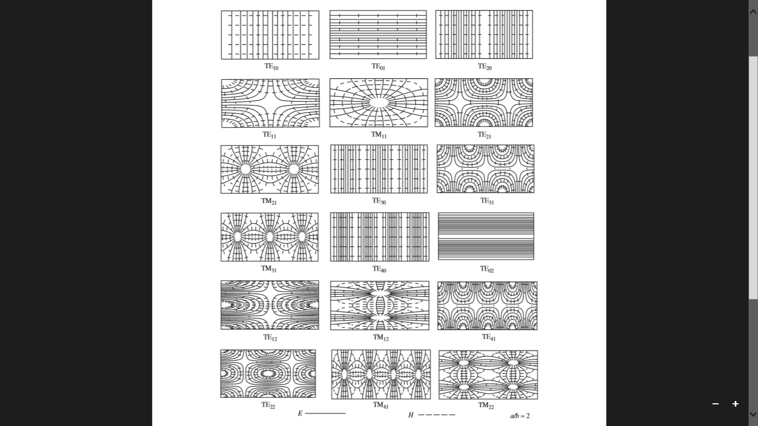 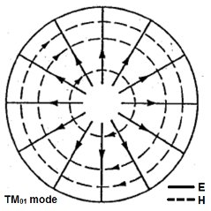

TM12 TM01



Gambar 3.1 Mode Propagasi

Pada gambar 3.1 ditunjukan mode propagasi yang akan digunakan. Selanjutnya dari pola metode propagasi yang digunakan akan disisipkan kawat koduktor pada medan-medan listrik maksimum dari mode yang digunakan. Kawat-kawat yang disisipkan dibuat sesuai pola melingkar pada mode propagasi dengan medan elektromagnetik maksimum. Besar diameter kawat yang digunakan akan sama pada mode TM12  sedangkan untuk mode TM01 digunakan 2 kawat konduktor dengan diameter yang berbeda.

## **Realisasi**

Setelah tahap perancangan dan perhitungan selesai, selanjutnya dilakukan pembuatan antena mikrostrip. Antena yang dibuat tersusun dari radiator (*patch* persegi) dengan substrat dan *ground plane* lalu disusun dengan menggunakan teknik pencatuan *coaxial probe.* Perealisasian antena dilakukan pada material dielektrik murni dan material dielektrik artifisial dengan menyisipkan kawat konduktor ke dalam subtrat sesuai mode gelombang yang dipilih.

## **Pengujian**

Parameter yang harus duji pada aat ini adalah permitivitas bahan, *gain* antena, *Return Loss*, *VSWR* dan *Bandwidth*. Diuji dengan alat ukur Site Master,*Return Loss* dari antena yang kami buat akan terbaca,Pada rentang band *Ultra High Frequency* yang dipakai *Return Loss* dapat menghitung koefisien pantul dan didapat *VSWR*. Setelah itu dilakukan pengukuran pola radiasi yang dilakukan untuk mengetahui representasi grafik dari sifat radiasi dari gelombang elektomagnetik pada antena sebagai fungsi ruang dan fungsi dari parameter koordinat bola (θ.ɸ). Pengukuran pola radiasi dilakukan pada bidang E-Plane dan H-Plane agar dapat diketahui bagaimana bentuk dari pola radiasi *patch* antena dari antena. Pada pengukuran pola radiasi maka parameter lain yang akan didapatkan adalah *Galin* dan Polarisasi.

## **Analisis**

Pada tahap ini akan dianalisis hasil pengukuran *Return Loss*, *VSWR*, *bandwidth* dan pola radiasi. Hasil pengukuran yang didapat selanjutnya dibandingkan. Hasil pengukuran antara antena mikrostrip dengan material elektromagnetik murni dan antena mikrostrip dengan material elektromagnetik artifisial di analisa. Hasil analisis yang didapat membuktikan material elektromagnetik artifisial pada antena mikrostrip dapat memunculkan karekterisitik material elektromagnetik baru.

## **Evaluasi**

Diharapkan pada antena mikrostrip material elektromagnetik artifisial yang dibuat ini menghasilkan *gain* dan *bandwidth* yang lebih besar dibanding antena mikrostrip material elektromagnetik murni srta adanya penurunan dari frekuensi resonansi. Selain itu, antena mikrostrip material elektromagnetik artifisial dapat memiliki dimensi yang relatif lebih kecil dari pada antena mikrostrip material elektromagnetik murni.

# BAB IV

# BIAYA DAN JADWAL KEGIATAN

## Anggaran Biaya

Untuk pembuatan miniatur perangkat antena mikrostrip ini, diperlukan:

Tabel 4. 1 Anggaran biaya miniatur perangkat antena mikrostrip

|  |  |  |
| --- | --- | --- |
| **No** | **Jenis Biaya** | **Biaya (Rp)** |
| 1 | Peralatan yang digunakan | Rp55.000 |
| 2 | Biaya Bahan Habis Pakai (Material, Komponen Pendukung dan Pengujian) | Rp1.050.000 |
| 4 | Biaya Perjalanan | Rp240.000 |
| 5 | Lain-lain | Rp936.000 |
| **JUMLAH** | | Rp2.281.000 |

## 4.2. Jadwal Kegiatan

|  |  |  |  |  |  |  |  |  |  |  |  |  |  |  |
| --- | --- | --- | --- | --- | --- | --- | --- | --- | --- | --- | --- | --- | --- | --- |
| **No** | **Agenda** | **Februari** | | | | **Maret** | | | | **April** | | | | |
| **1** | **2** | **3** | **4** | **5** | **6** | **7** | **8** | **9** | **10** | **11** | **12** | **13** |
| 1 | Survey pasar, material bahan dan komponen |  |  |  |  |  |  |  |  |  |  |  |  |  |
| 2 | Pemilihan dan pembelian bahan serta komponen |  |  |  |  |  |  |  |  |  |  |  |  |  |
| 3 | Perancangan antena mikrostrip pada HFFS sampai didapat frekuensi kerja 4,2-4,3 GHz |  |  |  |  |  |  |  |  |  |  |  |  |  |

Tabel 4. 2.1 Jadwal Kegiatan Pelaksanaan Tugas Akhir Tahap Perancangan

Tabel 4. 2.2 Jadwal Kegiatan Pelaksanaan Tugas Akhir Tahap Pembuatan dan Pengujian Antena

|  |  |  |  |  |  |  |  |  |  |  |  |  |  |  |
| --- | --- | --- | --- | --- | --- | --- | --- | --- | --- | --- | --- | --- | --- | --- |
| **No** | **Agenda** | **April** | | | | **Mei** | | | | **Juni** | | | | |
| **11** | **12** | **13** | **14** | **15** | **16** | **17** | **18** | **19** | **20** | **21** | **22** | **23** |
| 1 | Realisasi Antena Mikrostrip |  |  |  |  |  |  |  |  |  |  |  |  |  |
| 2 | Pengecekan fungsi alat dan komponen |  |  |  |  |  |  |  |  |  |  |  |  |  |
| 3 | Pengujian kinerja antena dengan dua material murni dan artifisial |  |  |  |  |  |  |  |  |  |  |  |  |  |
| 4 | Analisis dan pemecahan masalah |  |  |  |  |  |  |  |  |  |  |  |  |  |
| 5 | Proses perbaikan dan penyempurnaan |  |  |  |  |  |  |  |  |  |  |  |  |  |
| 6 | Penulisan laporan tugas akhir |  |  |  |  |  |  |  |  |  |  |  |  |  |

**DAFTAR PUSTAKA**

Azizah, A., Baharudin, M. & Palantei, E., 2013. *Desain Antena Mikrostrip Triangular untuk Radar Altimeter,* Makasar: Universitas Hasanudin.

Devi, K. R., Rani, A. J. & Prasad , A. M., 2012. *Face Microstrip Antena for Radar Altimeter Application with Improved Bandwith,* India: JNTU College of Engineering.

Ketskar, A. & Dastkhosh, A. R., 2007. *Circular Microstrip Array band Antena for C-Band Altimeter System,* Iran: Tabriz University.

Ramardian, A. A., 2014. Desain Antena Rectangular Gerigi Untuk Radar Altimeter. *Ejournal Kajian Teknik Elektro,* Volume 2.

Yahya Syukri Amrullah, A. B. S. B. H. P. W., 2016. Desain dan Realisasi Antena Mikrostrip Patch Persegi Susunan Linier dengan Teknik Pencatuan Proximity Coupled pada Frekuensi 4,3 GHz untuk Radio Altimeter Pesawat. *JURNAL ELEKTRONIKA DAN TELEKOMUNIKASI,* Desember.Volume 16.

Abdurrasyid, Zaki dan A. Munir. 2014. *Characterization of Thin Slab Artificial Dielectric Material Using Rectangular Waveguide*

# LAMPIRAN-LAMPIRAN

# Lampiran 1. Biodata Pengusul dan Dosen Pembimbing

## Lampiran 1.1 Biodata Pengusul

1. **Identitas Diri**

|  |  |  |
| --- | --- | --- |
| 1. | Nama Lengkap | Triyastika Amaliya |
| 2. | Jenis Kelamin | Perempuan |
| 3. | Program Studi | Teknik Telekomunikasi |
| 4. | NIM | 161331030 |
| 5. | Tempat dan Tanggal Lahir | Bandung, 06 Maret 1998 |
| 6. | Email | [amaliyatr@gmail.com](mailto:amaliyatr@gmail.com) |
| 7. | Nomor Telepon/Hp | 085795594644 |

1. **Kegiatan Kemahasiswaan yang Sedang/Pernah Diikuti**

|  |  |  |  |
| --- | --- | --- | --- |
| No | Jenis Kegiatan | Status dalam Kegiatan | Waktu dan Tempat |
| 1 | Bakti Sosial Mahasiswa Telkom 206 | Koordinator Humas | 2017, SDN Indragiri |
| 2 | ProgramMahasiswa Peduli Kampus POLBAN | Wakil Koordinator sub.kegiatan | 2017, Politeknik Negeri Bandung |
| 3 | Seminar SPJ,LPJ dan Advokasi | Koordinator Lapangan | 2017, Politeknik Negeri Bandung |
| 4 | 1001 Buku Untuk Jabarku | -Bendahara  -Divisi Acara | -2018, SDN Karokok Subang  -2016, SDN Ciwangi 3 Garut |
| 5 | PPKK Politeknik Negeri Bandung 2017 | Divisi Humas Internal | 2017, Politeknik Negeri Bandung |
| 6 | LKMM-TD POLBAN 2017 | Divisi Acara | 2017, Politeknik Negeri Bandung |
| 7 | POLBAN Mengajar 2017 | Relawan Pengajar | 2017, SDN Kanaan Kab.Bandung |
| 8 | Seminar Beasiswa | Wakil Ketua Pelaksana | 2017, Politeknik Negeri Bandung |
| 9 | Apa Kabar Kampusku? | Koordinator Konsumsi | 2017, Politeknik Negeri Bandung |
| 10 | Talkshow Alumni Bersama Sclumberger | Koordinator Humas | 2017, Politeknik Negeri Bandung |
| 11 | Sidang Himpunan Mahasiswa Telekomunikasi POLBAN 2017-2018 | Dewan Presidium II | 2018, Politeknik Negeri Bandung |
| 12 | PKM POLBAN 5bidang didanai | Ketua Tim | 2018, Politeknik Negeri Bandung |
| 13 | Pemilu Raya Mahasiswa POLBAN 2018 | Tim Formatur | 2018, Politeknik Negeri Bandung |

1. **Penghargaan dalam 5 Tahun Terakhir (dari pemerintah, asosiasi atau institusi lainnya)**

|  |  |  |  |
| --- | --- | --- | --- |
| No. | Jenis Penghargaan | Institusi Pemberi Penghargaan | Tahun |
| 1 | 100 besar Duta Bahasa Pelajar Jawa Barat | Balai Bahasa Jawa Barat | 2015 |
| 2 | Duta Dinamisasi Putri LKMM-TD POLBAN 2016 | BEM KEMA POLBAN 2016 | 2016 |

Semua data yang saya isikan dan tercantum dalam biodata ini adalah benar dan dapat dipertanggungjawabkan secara hukum. Apabila di kemudian hari ternyata dijumpai ketidak-sesuaian dengan kenyataan, saya sanggup menerima sanksi.

Demikian biodata ini saya buat dengan sebenarnya untuk memenuhi salah satu persyaratan dalam pengajuan pelaksanan tugas akhir D3 Teknik Telekomunikasi Politeknik Negri Bandung 2019.

Bandung, 28 Januari 2019

Pengusul,



Triyastika Amaliya

## Lampiran 1.2 Biodata Dosen Pembimbing

1. **Identitas Diri**

|  |  |  |
| --- | --- | --- |
| 1. | Nama Lengkap | Dr.Hepi Ludiyati A.Md., ST., MT. |
| 2. | Jenis Kelamin | Perempuan |
| 3. | Program Studi | Teknik Telekomunikasi |
| 4. | NIDN | 0026047201 |
| 5. | Tempat dan Tanggal Lahir | Jatiwangi, 26 April 1972 |
| 6. | Email | [hepi.ludiyati@polban.ac.id](mailto:hepi.ludiyati@polban.ac.id) |
| 7. | Nomor Telepon/Hp | 082120004027 |

1. **Riwayat Pendidikan**

|  |  |  |  |  |
| --- | --- | --- | --- | --- |
|  | D-3 | S-1 | S-2 | S-3 |
| Nama Perguruan Tinggi | Politeknik Institut Teknologi Bandung | Institut Teknologi Bandung | Institut Teknologi Bandung | Institut Teknologi  Bandung |
| Bidang Ilmu | Teknik Elektro-Telekomunikasi | Teknik Elektro- Telekomunikasi | Teknik Elektro-Sistem Telekomunikasi dan Informasi | Sekolah Tinggi Teknik Elektro dan Informatika |
| Tahun Masuk-Lulus | 1991-1994 | 1996-1999 | 2001-2004 | 2012-2018 |
| Judul  Skripsi/Tesis/  Disertasi | Penguat Frekuensi Radio | Perancangan Antena Mikrostrip Lingkaran Dengan Segmen Perturbasi | Perancangan Antena Susunan Persegi dengan Stub Ganda | Studi tentang Material Dielektrik Artifisial dengan Permittivitas Anisotropik dan Penerapannya pada Perangkat Gelombang Mikro |
| Nama Pembimbing /Promotor | Ir. Suharjono | Ir. Herman Judawisastra | Ir. Herman Judawisastra dan Prof. DR. Adit Kurniawan | Prof. DR. Andriyan Bayu  Suksmono dan  DR. Achmad  Munir |

|  |  |  |  |
| --- | --- | --- | --- |
| NO | Nama Pertemuan Ilmiah/ Seminar | Judul Artikel Ilmiah | Waktu dan Tempat |
| 1 | *International Conference on Women’s Health in Science & Engineering (WiSE-Health)* | Triangular Microstrip Antena Array with Dolph  Chebyshev Current Distribution Feeding Network | Bandung, 7 Des 2012 |
| 2 | *3rd International Conference on Instrumentation, Communication, Information Technology*  *and Biomedical Engineering (ICICI-BME)* | Basic theory of artificial circular  resonator Encapsulated in a circular waveguide and its theoretical analysis | Bandung, 8 Nov 2013 |
| 3 | *10th International Conference on Telecommunication*  *Systems, Services, and Applications (TSSA)* | The influence of the material thickness on the resonance characteristics of the artificial circular dielectric resonator | Bandung, 15 Nov 2015 |

1. **Pemakalah Seminar Ilmiah *(Oral Presentation)***
2. **Publikasi Artikel Ilmiah Dalam Jurnal (dalam 5 tahun terakhir)**

|  |  |  |  |
| --- | --- | --- | --- |
| No. | Judul Artikel Ilmiah | Nama Jurnal | Volume/Nomor/Tahun |
| 1 | Artificial circular dielectric resonator with  resonant mode selectability | *7th International Conference on Telecommunication*  *Systems, Services, and Applications (TSSA)* | Nov 2012 |
| 2 | Triangular Microstrip Antena Array with Dolph  Chebyshev Current Distribution Feeding Network | *International Conference on Women’s Health in Science & Engineering (WiSE-Health)* | Desember 2012 |
| 2 | Basic theory of artificial circular resonator Encapsulated in a circular waveguide and its theoretical analysis | *3rdInternational Conference on Instrumentation, Communication, Information Technology and Biomedical Engineering (ICICI-BME) Proc* | Nov 2013 |
| 3 | TM Wave Mode Analysis of Circular Dielectric Resonator with Anisotropic Permittivity | *PIERS Proceedings,* Guangzhou,  China | August 2014 |
| 4 | The influence of the material thickness on the resonance characteristics of the artificial circular dielectric resonator | *10th International Conference on Telecommunication*  *Systems, Services, and Applications (TSSA)* | Nov 2015 |
| 5 | FDTD Method for Property Analysis of Waveguide Loaded Artificial Circular Dielectric Resonator with Anisotropic Permittivity | *PIERS Proceedings,* Shanghai,  China | August 2016 |
| 6 | *“Theoretical Analysis of Resonant Frequency for Anisotropic Artificial Circular Dielectric Resonator Encapsulated in Waveguide* | International Journal on Electrical Engineering and Informatics - | Volume 9, Number 2, June 2017. |

1. **Penghargaan dalam 5 Tahun Terakhir (dari pemerintah, asosiasi atau institusi lainnya)**

|  |  |  |  |
| --- | --- | --- | --- |
| NO | Jenis Penghargaan | Institusi Penghargaan | Tahun |
|  |  |  |  |

Semua data yang saya isikan dan tercantum dalam biodata ini adalah benar dan dapat dipertanggungjawabkan secara hukum. Apabila di kemudian hari ternyata dijumpai ketidak-sesuaian dengan kenyataan, saya sanggup menerima sanksi.

Demikian biodata ini saya buat dengan sebenarnya untuk memenuhi salah satu persyaratan dalam pengajuan pelaksanan tugas akhir akhir D3 Teknik Telekomunikasi Politeknik Negri Bandung 2019.

Bandung, 28 Januari 2019

Pembimbing,



Dr.Hepi Ludiyati A.Md., ST., MT.

# Lampiran 2. Justifikasi Anggaran Kegiatan

1. Peralatan penunjang

|  |  |  |  |  |
| --- | --- | --- | --- | --- |
| **Material** | **Justifikasi Pemakaian** | **Kuantitas** | **Harga Satuan (Rp)** | **Jumlah (Rp)** |
| Lem Krisbow | Komponen penunjang pemasangan plat tembaga dengan akrilik | 1 buah | 55.000 | 55.000 |
| SUB TOTAL (Rp) | | | | 55.000 |

1. Bahan Habis Pakai

|  |  |  |  |  |
| --- | --- | --- | --- | --- |
| **Material** | **Justifikasi Pemakaian** | **Kuantitas** | **Harga Satuan (Rp)** | **Jumlah (Rp)** |
| FR4-Epoksi 16x200x300 mm | Material Elektromagnetik sebagai host (komponen utama) | 1 lembar | 100.000 | 300.000 |
| * Konektor SMA * Kawat Konduktor * Kabel Koaksial * Lempengan Tembaga | Komponen Pendukung | 1 paket | 500.000 | 400.000 |
| * Pemotongan Tembaga * Pelubangan Lempeng Tembaga * Pencetakan PCB/Etching * Pengukuran/Pengujian Alat | Pemotongan dan Pengujian alat | 1 paket | 350.000 | 350.000 |
| SUB TOTAL (Rp) | | | | 1.050.000 |

1. Perjalanan

|  |  |  |  |  |
| --- | --- | --- | --- | --- |
| **Material** | **Justifikasi Pemakaian** | **Kuantitas** | **Harga Satuan (Rp)** | **Jumlah (Rp)** |
| Survey komponen | Survey pembelian komponen dan material | 6 Lot | 20.000 | 120.000 |
| Pembelian Komponen | Ongkos perjalanan | 4 Lot | 80.000 | 100.000 |
| Parkir | Biaya Parkir | 10 Lot | 2.000 | 20.000 |
| SUB TOTAL (Rp) | | | | 240.000 |

1. Lain-lain

|  |  |  |  |  |
| --- | --- | --- | --- | --- |
| **Material** | **Justifikasi Pemakaian** | **Kuantitas** | **Harga Satuan (Rp)** | **Jumlah (Rp)** |
| DVD RW | Penyimpanan proposal dan laporan akhir | 2 buah | 10.000 | 20.000 |
| Kertas A4 70gr | Pembuatan proposal dan laporan | 2 Rim | 38.000 | 76.000 |
| Tinta | Pembuatan proposal dan laporan | 1 Set | 300.000 | 300.000 |
| Pengukuran alat | Biaya pengukuran alat | 1 set | 500.000 | 500.000 |
| Fotocopy & jilid | Pembuatan proposal dan laporan | 2 Lot | 20.000 | 40.000 |
| SUB TOTAL (Rp) | | | | 936.000 |

# Sur

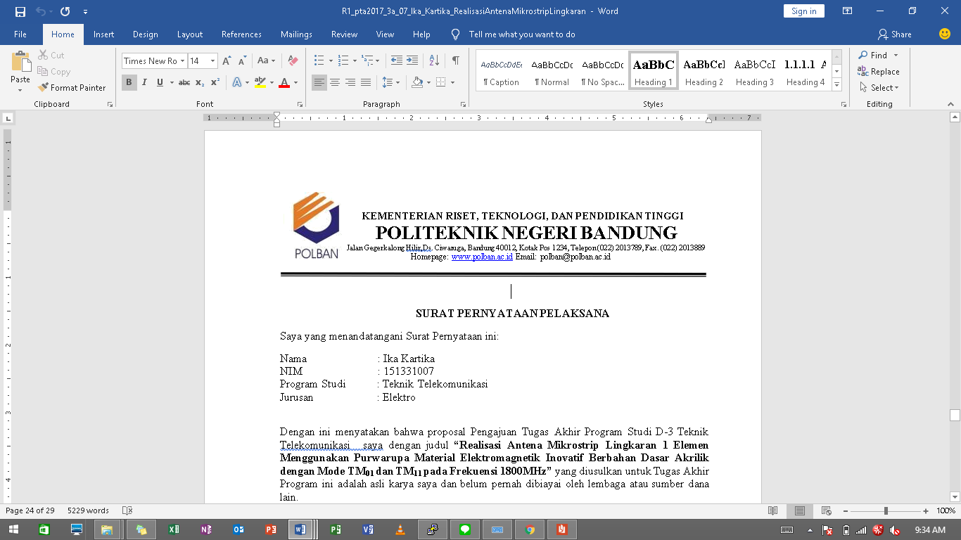

**SURAT PERNYATAAN PELAKSANA**

Saya yang menandatangani Surat Pernyataan ini:

Nama : Triyastika Amaliya

NIM : 161331030

Program Studi : Teknik Telekomunikasi

Jurusan : Elektro

Dengan ini menyatakan bahwa proposal Pengajuan Tugas Akhir Program Studi D-3 Teknik Telekomunikasi saya dengan judul “**Perancangan Antena Mikrostrip Persegi dengan Menggunakan Substrat FR-4 Termodifikasi untuk Radar Altimeter pada Pesawat”** yang diusulkan untuk Tugas Akhir Program ini adalah asli karya saya dan belum pernah dibiayai oleh lembaga atau sumber dana lain.

Bilamana di kemudian hari ditemukan ketidaksesuaian dengan pernyataan ini, maka saya bersedia dituntut dan diproses sesuai dengan ketentuan yang berlaku dan mengembalikan seluruh biaya penelitian yang sudah diterima ke kas negara.

Demikian pernyataan ini dibuat dengan sesungguhnya dan dengan sebenar-benarnya.

|  |  |
| --- | --- |
|  | Bandung, 28 Januari 2019  Yang mengajukan,    **(Triyastika Amaliya)**  NIM. 161331030 |

# Lampiran 4. Teknologi yang Hendak Dikembangterapkan

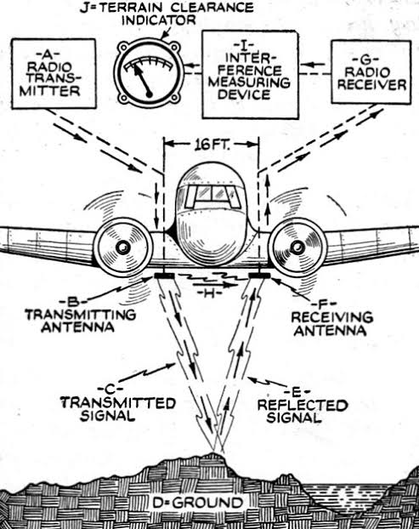 **4.1 Blok Diagram dan Ilustrasi Sistem**

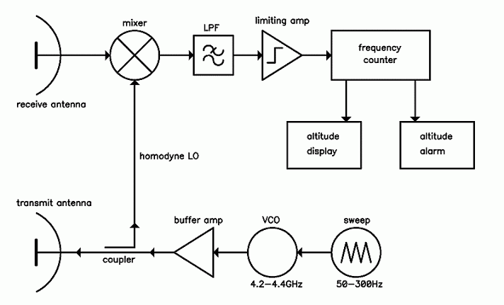

**gambar4.1.1 (a) gambar 4.1.2 (b)**

a)Ilustrasi Sistem Radar Altimeter b)Blok diagram Radar Altimeter



**gambar4.1.3 (c)** blok diagram Antena *Patch* Persegi Termodifikasi

Pada proyek ini, pengusul memfokuskn untuk merealisasikan antena yang ada pada radar altimeter.Antena microstrip *patch* persegi ini memiliki input berupa gelombang elektromagnetik. Input ini selanjutnya akan masuk ke *feeder* atau pencatuan tersambung dari input penerima. Titik pencatuan yang digunakan pada antena mikrostrip adalah *coaxial probe* yaitu teknik pencatuan yang konduktor pusat dari konektor coaxial langsung dhubungkan dengan *patch* antena. Sinyal input yang masuk pada antena akan disesuaikan dengan impedansi antena oleh *matching network* pada antena untuk meningkatkan *bandwidth* dari antena yang kemudian gelombang elektromagnetik suatu objek akan diradiasikan oleh *patch*(elemen peradiasi) antenna yang selanjutnya antena dapat bekerja pada rentang frekuensi yang dipilih.

**4.2 Spesifikasi Teknis Antena Mikrostrip yang Diharapkan**

1. Frekuensi kerja antena 4200-4300Mhz sesuai dengan rentang frekuensi kerja Radar Altimeter

2. Return Loss ≥10 dB

3. VSWR ≤ 1.5

4. Impedansi sistem 50Ω

5. Dimensi antena microstrip *patch* persegi termodifikasi relatif lebih kecil dibanding antena konvensional.

**4.3 Ilustrasi Perancangan**

1. Perancangan Antena Mikrostrip Persegi Termodifikasi dengan TM12

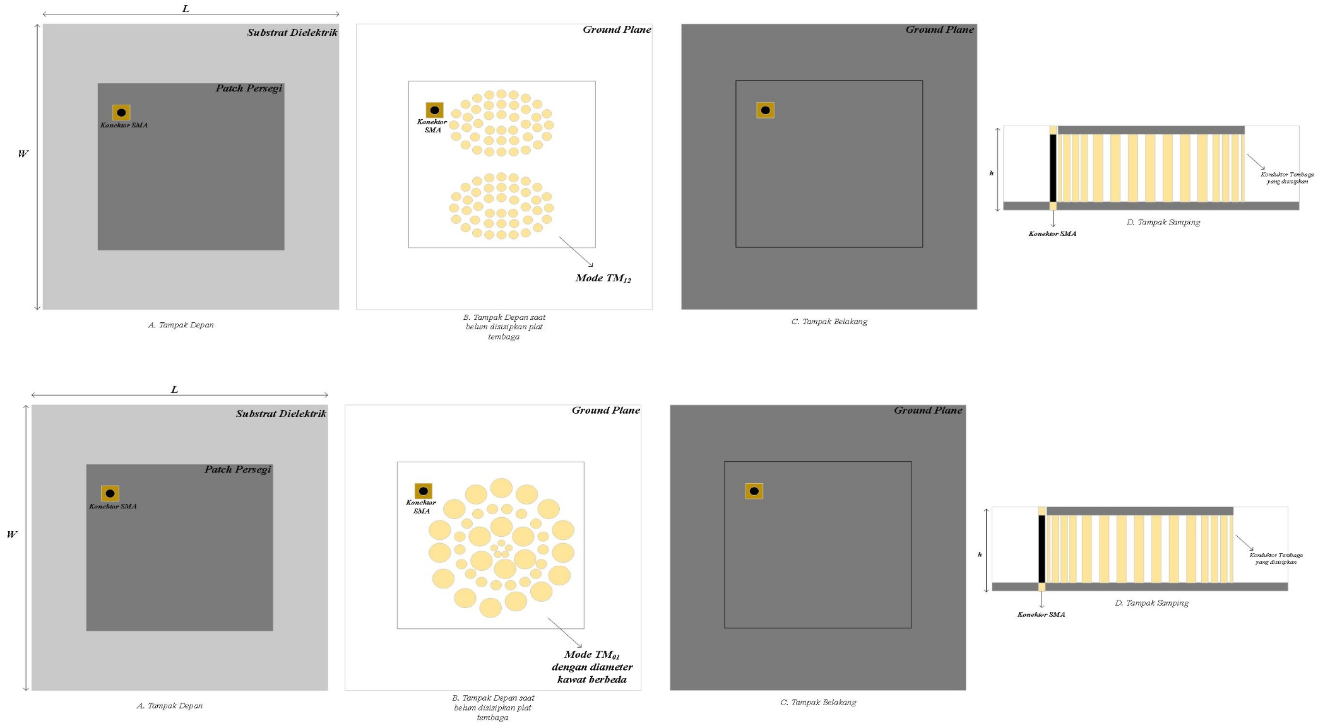 gambar 4.3.1

1. Perancangan Antena Mikrostrip Persegi Termodifikasi dengan TM01

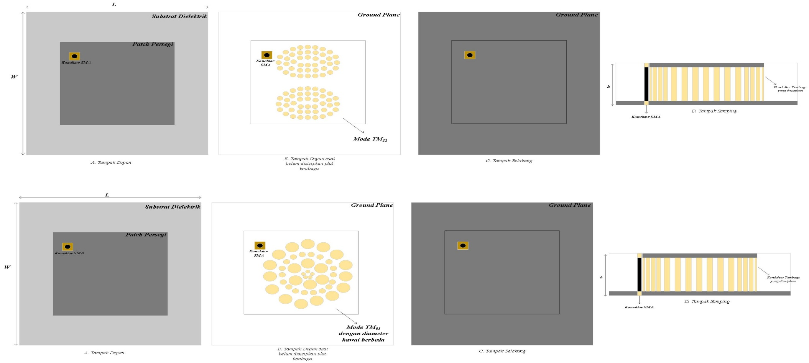gambar4.3.2

**Lampiran 4.4 Komponen yang digunakan**

* + 1. FR4-Epoksi

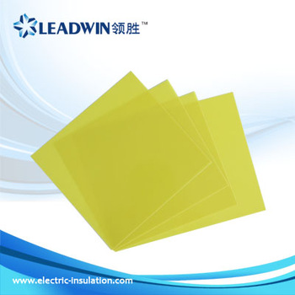

gambar4.4.1 FR4-Epoksi

FR-4 adalah material komposit yang terdiri dari kain fiberglass tenunan dengan pengikat resin epoksi yang tahan api (self-extinguishing). FR-4 kaca epoxy merupakan kelas laminasi plastik termoset tekanan tinggi yang populer dan serbaguna dengan kekuatan yang baik untuk rasio berat. Dengan penyerapan air hampir nol, FR-4 paling sering digunakan sebagai isolator listrik yang memiliki kekuatan mekanis yang cukup besar. Bahan ini dikenal untuk mempertahankan nilai-nilai mekanik yang tinggi dan kualitas isolasi listrik di kedua kondisi kering dan lembab. Sistem resin epoksi FR-4 biasanya menggunakan bromin, halogen, untuk memfasilitasi sifat tahan api di FR-4 kaca epoksi laminasi. Material Dielektrik FR4 digunakan sebagai substrat dengan spesifikasi sebagai berikut:

1. Permitivitas relative(*εr*) : 4,7
2. Permeabilitas relative : 1
3. Ketebalan : 16 mm
   * 1. 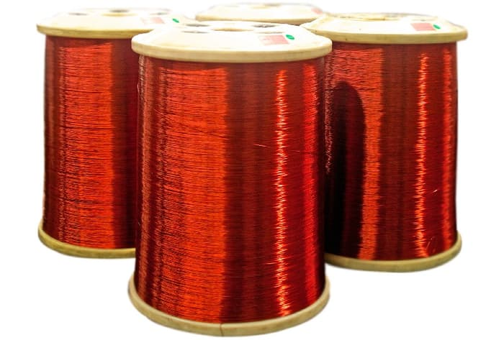Kawat Email (Konduktor)

gambar4.4.2 Kawat Email

Kawat email merupakan kawat yang biasanya digunakan sebagai konduktor. Ukuran kawat terkecil mulai dari 0.5 mm sampai dengan 4.60 mm. Untuk konduktor fleksibel diameter kawat bisa lebih kecil yaitu dari 0.20 mm hingga 0.60 mm) dengan ketelitian mencapai 1/100 (0.01) s.d 1/1000 (0.001). Berat jenis kawat Tembaga (Copper / Cu) adalah 8.9 kg/dm3 , Aluminum ( Al ) 2.70 kg/dm3 dengan resistivitas Cu =  17.242 ohm.mm2/km dan Resistivitas Al = 28.264 ohm.mm2/km.

* + 1. Konektor SMA

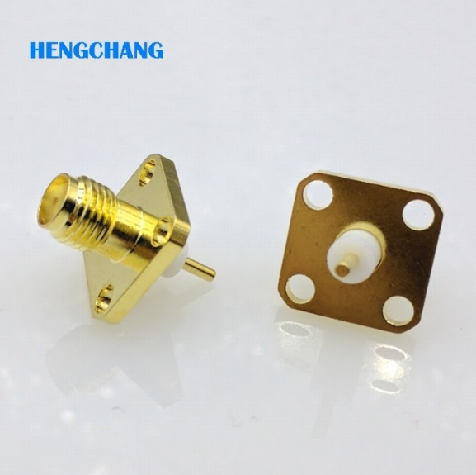

gambar4.4.1 Konektor SMA

Konektor SMA adalah konektor minimal untuk kabel koaksial dengan mekanisme kopling tipe ulir. konektor memiliki impedansi 50 Ω. SMA dirancang untuk digunakan dari DC ke 18 GHz, tetapi yang paling umum ditemui dengan sistem antena WiFi dan USB Software Defined Radio dongle.

* + 1. Lempeng Tembaga

Lempeng tembaga merupakan suatu bahan yang memiliki konduktivitas listrik yang tinggi (59,6×106 [S](https://id.wikipedia.org/wiki/Siemens_(satuan))/m) dan oleh karena itu juga mempunyai konduktivitas termal yang tinggi (kedua tertinggi) di antara semua logam murni pada suhu kamar. Selain itu [unsur](https://id.wikipedia.org/wiki/Unsur) ini memiliki [korosi](https://id.wikipedia.org/wiki/Korosi) yang cepat sekali. Tembaga murni sifatnya halus dan lunak, dengan permukaan berwarna jingga kemerahan.Lempengan tembaga digunakan sebagai *Grounplane* dengan spesifikasi sebagai berikut:

1. Permitivitas relative (*εr*) : 1
2. Permeabilitas relative : 0.99991
3. Ketebalan : 0,2 mm